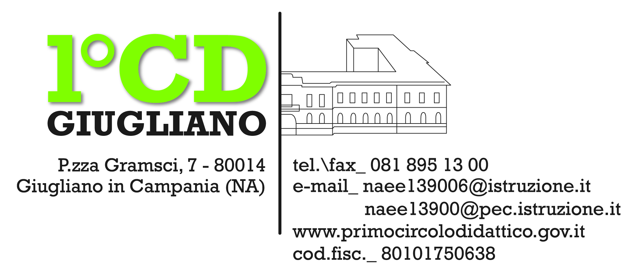 | 1° Circolo Didattico Giugliano in Campania (Na)  P.zza Gramsci, 7 – tel/fax 0818951300  Cod. Fisc. 80101750638  Cod. Meccanografico: NAEE139006 |  |  | DIVISA  INFANZIA
GREMBIULINI |  | Corredo scolastico personale  3 anni | Corredo scolastico  personale  4 e 5 anni  - Bavaglino  - Fazzolettini di carta  - Salviettine imbevute  - Una borraccina d’acqua contrassegnata con il nome  - Una merenda sana  - Un astuccio contenente: matite colorate, matita triangolare, gomma per cancellare bianca, temperamatite con serbatoio
 |  | - Bavaglino  - Fazzolettini di carta  - Salviettine imbevute  - Una borraccina d’acqua contrassegnata con il nome  - Una merenda sana
  BAMBINI | BAMBINE
  CELESTE  a quadretti | ROSA  a quadretti
PER I DETTAGLI SI PREGA CONSULTARE IL REGOLAMENTO DELLA SCUOLA PUBBLICATO SUL SITO
www.primocircolodidattico.edu.it

IL DIRIGENTE SCOLASTICO
(DOTT.SSA Olimpia FINIZIO)

